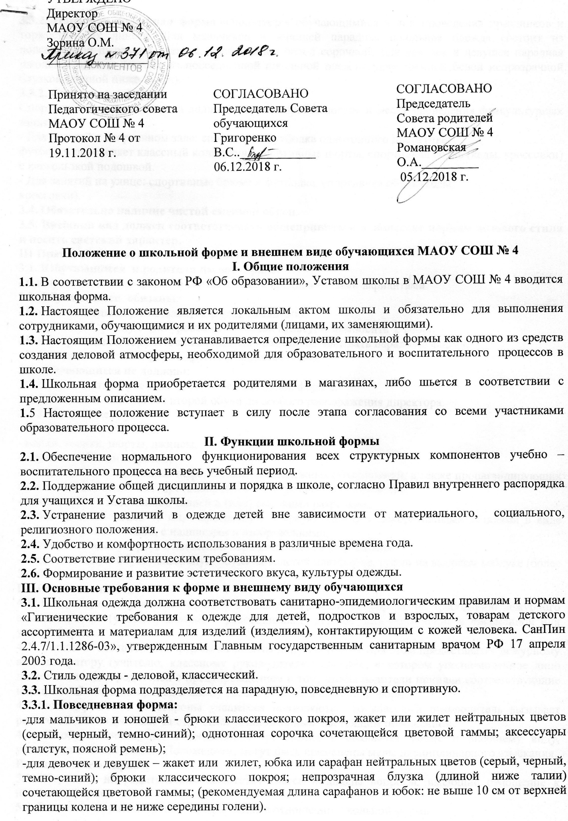
3.3.2. Парадная школьная форма используется обучающимися в дни проведения праздников и торжественных линеек. Для мальчиков и юношей парадная школьная одежда состоит из повседневной школьной одежды, дополненной белой сорочкой. Для девочек и девушек парадная школьная одежда состоит из повседневной школьной одежды, дополненной белой непрозрачной блузкой (длиной ниже талии).
3.3.2. Спортивная форма.
Спортивная школьная одежда должна соответствовать погоде и месту проведения физкультурных занятий.
- Для занятий в спортивном зале: спортивная футболка однотонного цвета (цвет
футболки определяет классный коллектив), спортивные шорты, спортивная обувь (кеды, кроссовки) с нескользкой подошвой.
- Для занятий на улице: спортивные брюки и футболка, спортивная обувь (кеды,
кроссовки).
3.4. Обязательно наличие чистой сменной обуви.

3.5. Внешний вид должен соответствовать общепринятым в обществе нормам делового стиля и носить светский характер.
III Права, обязанности и ответственность
3.1. Юбучающиеся и родители имеют право:
- выбирать школьную форму в соответствии с предложенными вариантами.
3.2. Обучающиеся обязаны:
- Носить повседневную школьную форму ежедневно.
- Спортивную форму в дни уроков физической культуры приносить с собой.
- В дни проведения торжественных линеек, праздников надевать парадную форму.
- Бережно относиться к форме других учащихся школы.
3.3. Обучающиеся не должны:
3.3.1. Приходить на учебные занятия без школьной формы.
3.3.2. Посещать занятия без второй обуви до особого распоряжения директора.
3.3.3. Носить одежду:
- ярких цветов и оттенков,
- майки, топики, шорты, джинсы,
- блузы с глубоким вырезом,
- с символикой асоциальных неформальных молодежных объединений, а также пропагандирующих психоактивные вещества, противоправное и экстремистское поведение,
- брюки, юбки с заниженной талией и (или) высокими разрезами,
- юбки длинной менее 40 см,-· прозрачную и яркую одежду с декоративными деталями в виде заплат, с порывами ткани, с надписями и изображениями,
- носить головные уборы в помещении образовательного учреждения,
- носить пляжную обувь, массивную обувь на толстой платформе, туфли на высоком каблуке (более 5 см).
IV. Ответственность
4.1. В случае, если учащийся пришел в школу без школьной формы, по требованию дежурного администратора (учителя, классного руководителя) должен дать объяснение в письменной или устной форме.
4.2. Учащийся без школьной формы на занятия допускается, но при этом предоставляет дежурному администратору (учителю, классному руководителю) дневник, в котором уполномоченное лицо делает запись для родителей с предупреждением о том, чтобы родители приняли соответствующие меры, т.е. обеспечили приход в школу своего ребенка в школьной форме.
4.3. Если нарушения со стороны учащегося повторяются, то классный руководитель вызывает родителей для подробных инструкций, установленных настоящим положением.
4.4. К обучающимся, не соблюдающим требования к школьной форме и внешнему виду, установленных настоящим Положением, могут быть применены меры дисциплинарного взыскания.
Родители имеют право:
5.1. Обсуждать на родительских комитетах класса и школы вопросы, имеющие отношение к школьной форме.
5.2. Выносить на рассмотрение предложения в отношении школьной формы.
.
VI. Обязанности родителей
Родители обязаны:
6.1. Приобрести школьную и спортивную формы, вторую обувь до начала учебного года.
6.2. Ежедневно контролировать внешний вид учащегося перед выходом его в школу в соответствии с требованиями Положения.
6.3. Следить за состоянием школьной формы своего ребенка, т.е. своевременно ее стирать по мере загрязнения.
6.4. Не допускать ситуаций, когда учащийся причину отсутствия формы объясняет тем, что она постирана и не высохла.
6.5. Ежедневно проверять дневник ребенка в части письменного сообщения об отсутствии школьной формы и принятии мер для обеспечения ребенка школьной формой.
6.6. Прийти на Совет по профилактике по вопросу неисполнения данного Положения.
VII. Ответственность родителей
За ненадлежащее исполнение или неисполнение данного Положения родители несут персональную ответственность.
VIII. Права и обязанности классного руководителя
8.1. Разъяснить пункты данного Положения учащимся и родителям под подпись.
8.2. Осуществлять ежедневный контроль на предмет ношения учащимися своего
класса школьной формы и второй обуви перед началом учебных занятий.
8.3. Своевременно (в день наличия факта) ставить родителей в известность о факте отсутствия школьной формы у учащегося, приглашать на Совет профилактики.
8.4. Действовать в рамках своей компетенции на основании должностной инструкции.

